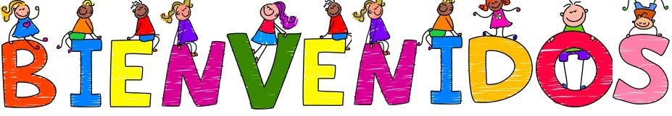

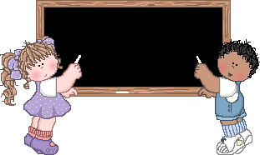

Niños y niñas a una nueva semana de trabajo, esperando se encuentren muy bien junto a su familia.
Los invitamos a iniciar nuestro trabajo con cuadernillo Pac de Matemáticas.

Tía Gissela Robledo- Tía Claudia Duarte

“Queridos niños y niñas, les damos la bienvenida a una nueva semana”
Guía Cuadernillo Pac 1 Matemáticas
Kínder A y B (semana 9)
Nombre Alumno:

Fecha: Lunes 1 de junio del 2020
Educadoras: Gissela Robledo (Kínder A), Claudia Duarte (Kínder B)
Núcleo | Pensamiento Matemático
Objetivo de Aprendizaje | 3. Comunicar la posición de objetos respecto de un punto de referencia, empleando conceptos de ubicación (dentro/fuera); distancia (cerca/lejos) y dirección (adelante/atrás), en situaciones lúdicas.
Habilidad | Orientación Espacial
Actividad / Instrucción | Pinta la caja de leche que está cerca de la canasta, encierra la fruta que esta adentro de la canasta, marca con una X el queque que está delante de la canasta y dibuja una fruta detrás de la canasta.
Materiales | Juego Simón Manda, cuadernillo Pac Matemáticas Actividad Nº 6 página 1, lápiz grafito, lápices de colores, objetos concretos.
Contenidos | Nociones espaciales: cerca, adentro, adelante, detrás.
RUTA DE  APRENDIZAJE | INICIO | DESARROLLO | CIERRE
 | Se invita a su hijo(a) a jugar a Simón Manda, explicándoles las acciones a realizar y las reglas del juego. Ej: Simón manda colocarse adelante de la mesa, atrás del sofá o de cualquier objeto que puedan tener en el hogar, cerca de la TV. lejos de la cocina. | Se le pide a su hijo(a) que se coloque) delante de una mesa y que, con diversos objetos concretos, por ejemplo: lápiz grafito, goma, sticfix, lápiz de color rojo, goma, estuche o caja siga las siguientes instrucciones relacionadas con nociones de espacio (delante, atrás, cerca, lejos. Ejemplo ubica el lápiz rojo cerca del sticfix, la goma delante de lápiz rojo, el lápiz grafito adentro de un estuche o caja.  Con apoyo de la familia se les orienta a que respondan preguntas ¿Qué objeto esta atrás de la goma? ¿qué objeto esta delante del sticfix? ¿qué objeto está dentro del estuche o caja? | Luego invítelo a trabajar en cuadernillo y pídale a su hijo(a) que busque el número de página correspondiente.  Observa imagen y comenta que alimentos hay sobre la mesa, luego léale indicaciones del trabajo a realizar.  _Pintan la caja de leche que está cerca de la canasta.  _Encierra la fruta que está adentro de la canasta.  _Marca con una X el queque que está delante de la canasta.  -Dibuja una fruta detrás de la canasta.  Finalmente pregúntele ¿que aprendimos hoy?  ¿qué fue lo más difícil de realizar en la actividad? ¿te gusto la actividad?  ¿por qué?  Felicitar por el trabajo realizado.
Los invitamos a realizar las siguientes actividades

“Queridos niños y niñas, les damos la bienvenida a una nueva semana”
Guía Cuadernillo Pac 1 Matemáticas
Kínder A y B (semana 9)
Nombre Alumno:

Fecha: 1 al 5 de junio del 2020
Educadoras: Gissela Robledo (Kínder A), Claudia Duarte (Kínder B)
Núcleo | Pensamiento Matemático
Objetivo de Aprendizaje | 7. Representar números y cantidades hasta el 10, en forma concreta, pictórica y simbólica.
Habilidad | Representar números y cantidades.
Actividad / Instrucción | Ven video de los números y comentan.  Dibuja los números o cantidad de juguetes que faltan según corresponda.  Une con una línea el número con la cantidad correspondiente.
Materiales | Computador o celular, video de los números, cuadernillo Pac Matemáticas Actividad Nº 8 página 2 y 3, lápiz grafito.  https://www.youtube.com/watch?v=pSqnl2eSu9Y
Contenidos | Numerales
RUTA DE  APRENDIZAJE | INICIO | DESARROLLO | CIERRE
 | Estimada familia active conocimientos previos y pregunte a su hijo(a) ¿qué números conoces? ¿para qué sirven?  ¿dónde lo podemos encontrar? Luego invite a su hijo(a) escuchar y ver video de los números. | Luego entréguele una hoja blanca y lápices de colores y anímelo a jugar a escribir los números que usted le va solicitando del 1 al 10 en forma al azar y que vayan dibujando su cantidad al lado del número. Ejemplo que escriba el número 3 y dibuje tres objetos y así sucesivamente con todos los números hasta el 10.  3 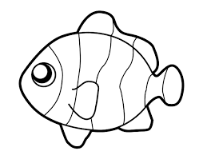  1 | Luego invítelo a trabajar en cuadernillo y pídale a su hijo(a) que busque el número de página correspondiente.  Observa imagen de cuadernillo y motívelos a decir que creen que deberán hacer en ella. Luego léale las instrucciones y pídale que escriban los números y dibujen los juguetes que faltan según número dado. Después que  unan con una línea el número con la cantidad de juguetes que corresponde. Para finalizar actividad pregunte ¿qué números aprendimos? ¿qué dificultad tuviste al realizar en la actividad? ¿te gusto la actividad?  Felicitar por el trabajo realizado.
Los invitamos a realizar las siguientes actividades

